E7855 Scheda creata il 22 gennaio 2026
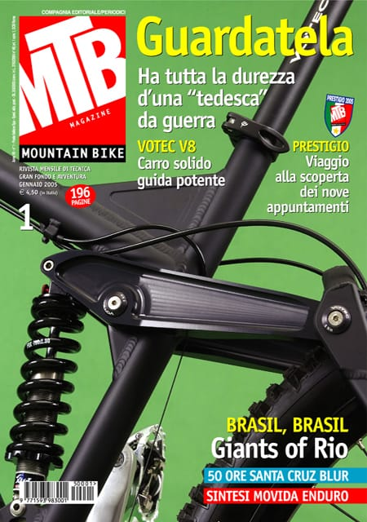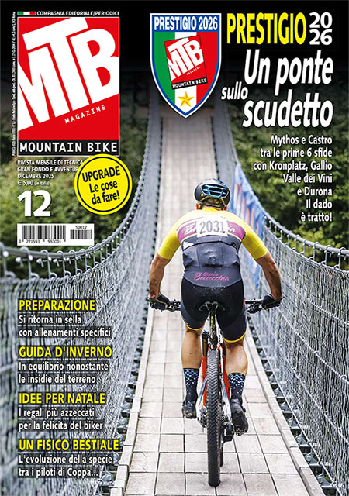
Descrizione storico-bibliografica
*Mountain bike magazine. – Marzo 1999-dicembre 1999. - Roma : Compagnia editoriale/periodici, 1999. – 1 volume : ill. ; 28 cm. ((Mensile. - CFI0456150
Supplemento a: *Cicloturismo [E4392]

*MTB magazine : corsa, granfondo, tecnica, avventura. – 1-anno 27, n. 321 (dicembre 2025). - Roma : Compagnia editoriale, [2000-2025]. – 26 volumi : ill. ; 29 cm. ((Mensile. - Il sottotitolo varia. - Precedono numeri di prova. - BNI 2001-786S. - CFI0511694
Ha come inserti redazionali: *Super carnet gran fondo (2010) [AN4599]; La *vetrina dei saloni (2015) [E11458]
Si fonde con: *Cicloturismo
Continua con: *Cicloturismo & MTB magazine [E4392]

Tutte le copertine dal 2005 a: https://www.quimtbmagazine.it/archivio/copertine-2026/.
Soggetto: Ciclismo – Periodici
Classe: D796.6305

Informazioni storico-bibliografiche
MTB Magazine, dal 1999, arriva puntuale in tutte le edicole d’Italia proponendosi ai biker che amano le ruote grasse, come la rivista di riferimento del settore off-road. Gran Fondo, marathon, enduro, gravity, avventura ed escursioni selvagge nella natura più incontaminata ma anche, e soprattutto, aggiornamenti tecnici e grandi novità dalle case più importanti del mondo. MTB Magazine, ogni mese in edicola, sul sito, su iPad e su smartphone. Buona lettura!
Leggi il primo editoriale di MTB Magazine, marzo 1999

Dal 1998 MTB Magazine guida dovunque i biker delle ruote grasse. Freeride. Enduro. Gravity. Gran Fondo. Marathon: spericolate avventure e grandi racconti con fotografie spettacolari, oltre alla tecnica ed ai test sul campo delle bici più esclusive.
COMPAGNIA EDITORIALE srl Partita IVA 01129951008 Via Capogrossi, 50 – 00155 Roma Tel. 06 2285728 – Fax: 06 2285915 redazione@quimtbmagazine.it
https://www.quimtbmagazine.it/.

